2015年7月6日
全国労働組合総連合
全労連 憲法闘争ニュース 速報版
No.17
http://www.zenroren.gr.jp/jp/ TEL 03-5842-5610 FAX 03-5842-5620
｢戦争法案｣採決強行許さない
自民党の高村正彦副総裁は４日夜のＮＨＫ番組で、集団的自衛権行使を可能にする安全保障関連法案について、国民の理解が十分得られなくても採決に踏み切る考えを示唆しました。国連平和維持活動（ＰＫＯ）協力法や周辺事態法の成立時など、安全保障政策をめぐる過去の事例に触れ「国民の理解がしっかり得られてできたことはない」と述べました。また、ＰＫＯ協力法に関し「３国会を経たが、それで理解が進んだかというとそうではない。あのときも憲法学者の８割が違憲だと言っていた」と言いわけ。同時に「いつまでも延ばせばいいという話ではない」と述べ、民意に逆行する姿勢を示しました。

「違憲の戦争法案は撤回・廃案に」 日本共産党・志位和夫委員長が主張
同ＮＨＫ番組に出演した日本共産党・志位和夫委員長は、「『憲法違反』が明瞭になった法案は、どんなに審議時間を重ねても『合憲』にはならない。まかり間違っても与党が数の暴力で通すことは絶対あってはならない」と主張し、戦争法案の撤回・廃案を強く求めました。

安倍内閣不支持上回る 安保法案、説明不十分８割
毎日新聞世論調査：内閣支持率「逆転」
◇支持率は４２％、不支持率は４３％
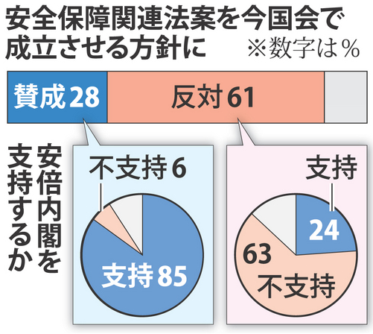
毎日新聞が４、５両日に行った全国世論調査によると、安倍内閣の支持率は５月の前回調査から３ポイント減の４２％、不支持率は同７ポイント増の４３％で、２０１２年１２月の第２次安倍内閣発足後初めて、支持と不支持が逆転しました。
政府・与党が衆院通過を急ぐ安全保障関連法案については、国民への説明が「不十分だ」との回答が８１％に上しました。会期延長した今国会で安保法案を成立させる方針にも６１％が「反対」と答え、「賛成」は２８％にとどまっています。
安倍内閣の支持率は１３年３月に７０％に達した後、徐々に低下し、１４年６月以降は４０％台半ばで横ばい状態が続いていました。
今回の４２％は衆院選のあった１４年１２月の４３％をわずかに下回り、第２次、第３次内閣では最低を記録。一方、不支持率は初めて４０％台になりました。自民党の国会議員が開いた勉強会で「マスコミを懲らしめる」など報道機関に圧力をかける発言があったことについては「問題だ」が７６％に上り、「問題ではない」は１５％。自民支持層でも「問題だ」が７割弱を占めました。
集団的自衛権の行使などを可能にする安保法案への「反対」は５８％で、前回調査の５３％からさらに増えました。「賛成」は２９％。安保法案に対する世論の批判や、言論圧力問題への反発が内閣支持率低下につながったとみられます。安保法案を巡っては多くの憲法学者が「憲法９条違反」と指摘しています。調査では過半数の５２％が「憲法違反だと思う」と答え、「思わない」は２９％。公明支持層の５割弱、自民支持層でも３割が「思う」と回答しました。
政府・与党は国会審議などを通じて安保法案を丁寧に説明する方針を繰り返し表明していますが、説明が「不十分だ」は自民支持層でも３分の２に上り、国民に十分に浸透していないことをうかがわせました。
政党支持率は前回調査とほぼ変わらず、自民３１％▽民主７％▽維新５％▽公明４％▽共産４％−−など。「支持政党はない」と答えた無党派層は３７％でした。

憲法共同センターから提起---首都東京で大きく成功させよう

「戦争法案反対」火曜日宣伝行動 ・ 「9の日大行動」
１．毎週火曜日全国いっせい宣伝行動（「総がかり行動実行委員会」主催）
（１）日時 7月7日（火）・21日（火）＜14日、28日は日比谷野音集会(18：30～)に集中＞
（２）場所・単産配置
①巣鴨駅前 自治労連 18:00～19:00
②西新橋一丁目交差点 国公労連 17:30～18:15（毎週開催）
③JR四ツ谷駅前 全教 7月7日のみ12:15～13:00、それ以降は18：00～19：00
④上野マルイ前 全労連事務局、加盟単産（自治労連・国公労連・全教・年金者組合以外）18:00～19:00
⑤大塚駅前 東京労連、年金者組合 12:30～13:00（毎週開催）
＊憲法共同センターとしてこの他に、新宿駅東口、茗荷谷駅前、御茶ノ水駅前で宣伝行動
２． 7月「9の日宣伝」
（１）日時 7月9日（木）12:00～13：00
（２）場所 JR新宿駅西口
（３）主催 憲法共同センターと憲法東京共同センターの共催

参加要請その他詳細は、事務連絡 14-15-266（2015/7/3）をご覧ください

